Додаток 2
до Положення про ідентифікацію
та реєстрацію коней
(пункт 2.2)

РЕЄСТРАЦІЙНА КАРТКА КОНЯ
- Дані про власника
Зареєструвати господарство  – так

Реєстраційний номер господарства Реєстраційний номер облікової картки

в Реєстрі тварин платника податків*

або код за ЄДРПОУ

(найменування - для юридичних осіб; прізвище, ім’я, по батькові - для фізичних осіб)

Місцезнаходження/місце проживання
Код КОАТУУ Поштовий індекс
Область , район ,
населений пункт , вул. , буд. ,
тел./факс , e-mail .
Замовлення №
(для фізичної особи)
- Дані про господарство перебування коня
Зареєструвати господарство  – так

Реєстраційний номер господарства Реєстраційний номер облікової картки в Реєстрі тварин платника податків*

або код за ЄДРПОУ

(найменування - для юридичних осіб; прізвище, ім’я, по батькові - для фізичних осіб)

Місцезнаходження
Код КОАТУУ Поштовий індекс
Область , район ,
населений пункт , вул. , буд. ,
тел./факс , e-mail .

- Дані про коня
Ідентифікаційний номер ______________. Номер за ДКПК __________. Кличка _____________.
Стать . Масть . Порода .
Дата народження Видати паспорт  – так
Місце народження
Найменування господарства
Для імпортованого коня: код країни походження
(назва)
Походження:
Батько:
Ідентифікаційний номер . Номер за ДКПК і кличка .
Порода . Масть . Рік народження .
Мати:
Ідентифікаційний номер . Номер за ДКПК і кличка .
Порода . Масть . Рік народження .
Батько матері:
Ідентифікаційний номер . Номер за ДКПК і кличка .

Опис відмітин і прикмет
(включає не менше 5 ідентифікаційних характеристик, у тому числі 3 завитки)

Графічний опис

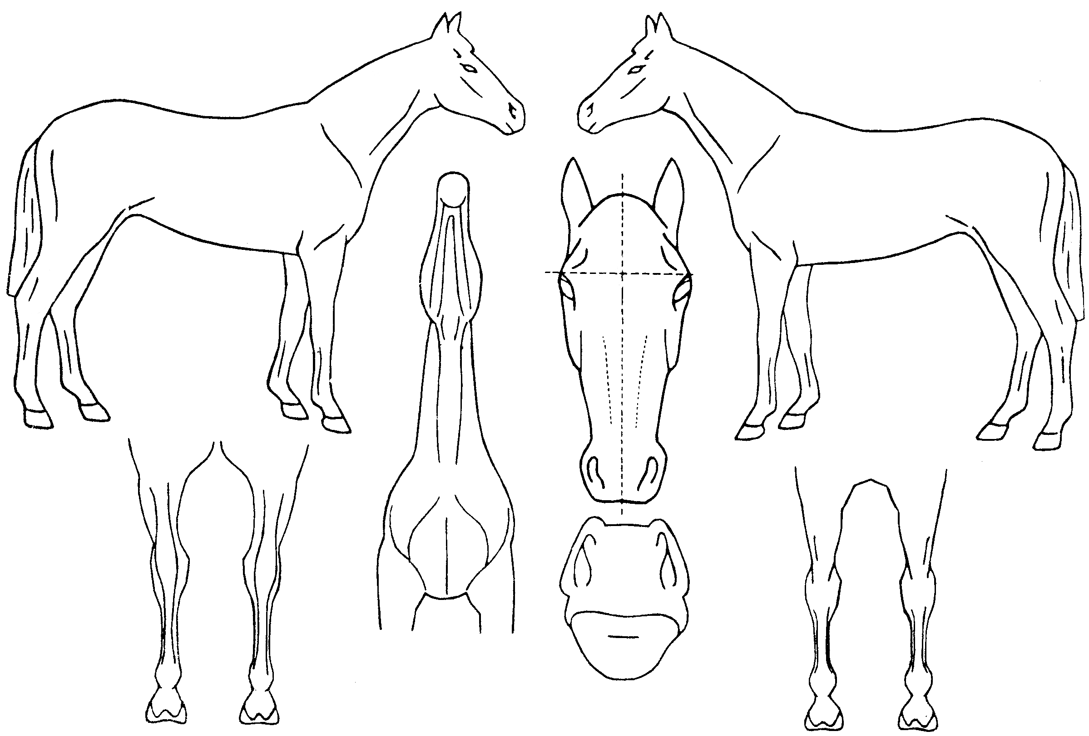

Правий бік
Лівий бік

Голова і шия
(вигляд знизу)
Ніс
Передні кінцівки
(вигляд ззаду)
Задні кінцівки
(вигляд ззаду)
Верхній рівень очей

Письмовий опис
Голова
Шия ____________________
Передні кінцівки

Задні кінцівки

Тулуб
Прикмети

Код мікрочипа
Дата заповнення Власник

(підпис, печатка (за наявності))

Агент з ідентифікації
(код агента) (підпис)

Службові відмітки Реєстру тварин
_______________________________
* Серія та номер паспорта (для фізичних осіб, які через свої релігійні переконання відмовилися від прийняття реєстраційного номера облікової картки платника податків та офіційно повідомили про це відповідний контролюючий орган і мають відмітку у паспорті).

